附1：全球院用车登记表
全球院野外实验用车使用登记表
申请人 |  |  |  |  | 所属团队  （首席科学家）
工作证号 |  |  |  |  | 申请车辆 | □日产 □别克
联系电话
计划用车时间 |  |  |  |  | 用车地点 | 省 市  县（镇）
计划还车时间
用车事由
本人已知悉全球院野外实验用车辆管理办法。将严格按照规定使用车辆。

申请人（签字）：
日 期 ：年 月 日
主管副院长意见 |  | 主管副院长（签字）：
车辆使用情况（交管理员填写）
车辆型号 |  | （车牌） |  | 登记编号
出车 |  |  |  | 还车
时间 |  |  |  | 时间
总里程表 |  |  |  | 总里程表
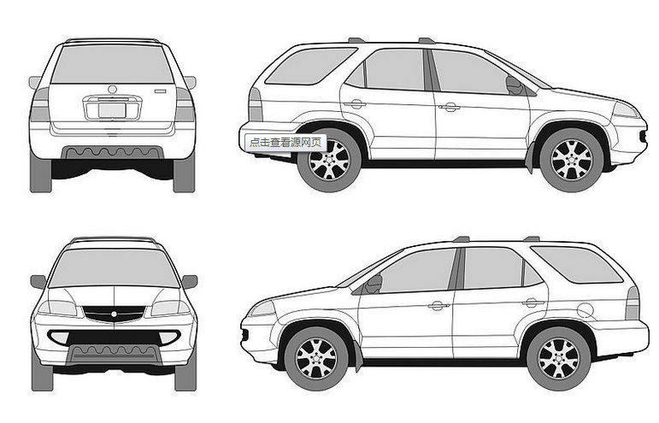
管理员确认（签字）： |  |  |  | 管理员确认（签字）：
用车人确认（签字）： |  |  |  | 用车人确认（签字）：
车辆清单
ID | 车型 |  | 车牌号 | 额定人数 |  | 分类
1 | 日产天籁 |  | 京N98E58 | 5 |  | 野外实验站点往来
2 | 别克GL8 |  | 京NS6760 | 7 |  | 小型实验设备运输
注： 主管副院长：程晓
车辆管理员：张宝钢
误工费标准：500元/天

